Здравствуйте, уважаемые родители!
Вы, как заботливые мамы и папы часто покупаете детям развивающие игры Иногда на этом все и заканчивается Детали игр часто используются как строительный материал, трафарет для обводки, «еда» для кукол
Поэтому хочу предложить вашему вниманию программу занятий для детей от 4 до 5лет,т.е для средней группы
Счетный материал - «Палочки Кюизенера»
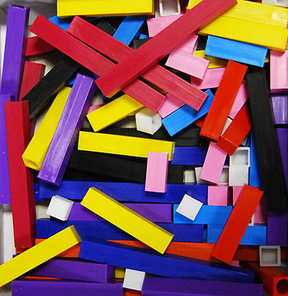
- Палочки Кюизенера
Это набор цветных палочек сечением 1 см и длиной 1-10 см
Каждому размеру соответствует свой цвет
Белое семейство-1 ,желтое- 5 и 10, красное -2,4,6,8,10, синее семейство-3,6,9,черное-7
Палочки 6 и 10- фиолетового и оранжевого цвета- они одновременно принадлежат сразу двум семействам(6-красному и синему, что дает фиолетовый цвет,а 10-красному и желтому, что дает оранжевый цвет)
1 Количественный счет до 10 –сосчитай белые палочки-единицы ,поставь их в ряд, подбери к ним подходящую цветную палочку и проверь свой ответ
Мы делали такие упражнения, но считали до 5
2 Состав числа до 5- нужно собрать одну цветную палочку из двух других Мы тоже этим занимались, но дети к пяти годам усваивают, что ,например, число 4-это 2 и 2(две розовые палочки),или 1и 3(белая и синяя палочки)или 3 и 1(синяя и белая палочки) Если от числа 4 забрать розовую палочку2,то останется другая розовая 2 и так далее Знаки «+» и «-« и составление примеров уже в следующей возрастной группе(5-6 лет) Можно(а вернее нужно) предложить детям решение «смешных » задач Например:
У Даши было 5 конфет,
одну конфету съел сосед,
две конфеты съела Даша,
одну оставила для Саши
Мама пришла и просит конфету
Есть ли у Даши конфета, а может и нету?
Конечно все это решается с вашей помощью Вы медленно и последовательно проговариваете все условия, ребенок выставляет палочки ,те «одну конфету съел сосед»-и ваш ребенок сразу подставляет к числу 5 (желтая палочка)число 1(белая палочка)
3 Составление узоров и закономерностей.
а) Бусы из двух палочек (1-2, 1-2, 1-2,….)
б) Бусы из трех палочек (1-2-3, 1-2-3, 1-2-3,….)
в) Продолжи ряд (1-2- 1- ?), (1-2-3-1-?)

2 Дроби
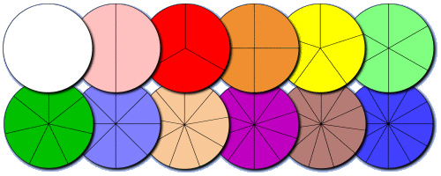
Эта игра представляет собой набор кругов, разделенных на 2,3,4….12 частей.
Все круги разных цветов, круги укладываются в трафареты

Варианты игр
- Собираем круги из частей по цвету
- Собираем круги из частей по количеству (Собери круг из 5 частей)
- Назови части этого круга(1/2,1/6 ..)
- Сравни части разных кругов(1/5 > 1/6)
- Замени несколько частей на одну(1/2=1/4+1/4)
- Разложи детали кругов по убывающей, по возрастающей

Рассказываем детям, как мы делим пироги, яблоки и тп Очень нравится игра о том как звери спорят ,кому достанется большая часть пирога Лиса в очередной раз обманывает волка, который желает1\10 часть (решая,что это самая большая доля ,а лиса конечно1\2
Развитие логического мышления
- Блоки Дьенеша.
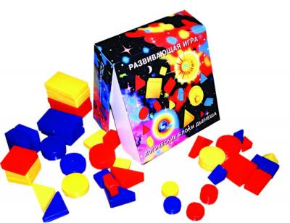
Это 48 логических блоков, различающихся по:
- Форме (квадрат, треугольник, круг, прямоугольник)
- Цвету (желтый, красный, синий)
- Размеру (большой, маленький)
- Толщине (толстый, тонкий)
Блоки позволяют научить решать логические задачи, познакомить с теорией множеств.
1 этап.
Найди такую же (по цвету, размеру, форме)
- Найди «подружек» (одного цвета, размера, формы)
- «Детский сад» (найди такую же, только маленькую/большую)
- «Соберем друзей» (найди такую же, но другого цвета)
- «Овощи в банке» (найди такую же, но другой толщины)
- Найди фигуру по двум признакам (маленький и толстый, большой и тонкий). 6 6 Игра «Крупные звери».
Дети очень любят игру «Капризные звери» Разные игрушки «требуют» от детей выдать им только толстые(не толстые),большие и синие и тп фигуры После удовлетворения запросов зверей(4-5 заданий) у детей не остается фигур, у кого фигуры остались, тот проиграл
7 Определи на ощупь –с закрытыми глазами ребенок определяет 3 признака фигуры(большой толстый квадрат)
- Общее множество – «Звери поссорились».
Заяц собирал красные фигуры. Мишка собирал треугольники. Для них красные треугольники – общее множество. Звери поссорились, потому что каждый считал красные треугольники своими.
Для наглядности дети выкладывают фигуры в обручи. Место пересечения обручей – общие множества

2 этап.
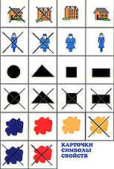
Использование схем: форма, цвет, размер, толщина. Все игры и задания повторяются, но с использованием схем.
Размер: не маленький, не большой, большой, маленький.
Толщина: не тонкая, не толстая, толстая, тонкая.
Форма: круг, треугольник, квадрат, прямоугольник.
Форма: не круглая, не треугольная, не квадратная, … .
Цвет: синий, желтый, красный, не желтый,
не синий, не красный
3 этап.
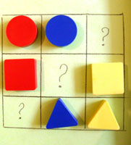
Заполняем различные таблицы(смотри рисунок) Таких таблиц может быть очень много(различные закономерности) ,везде нужно поставить недостающие фигур

- Игры-головоломки
Самое главное условие - чтобы ребенку нравилось решать эти головоломки, чтобы что-то получалось, пусть он с удовольствием делает задания для более младших детей, чем с трудом и плохо для своей возрастной группы

- Сложи квадрат.
В игре «Cложи квадрат» задача собрать из частей квадрат. Задания бывают первой, второй и третьей степени сложности. Все квадраты разного цвета. Первая степень сложности – две, три части. Вторая – три, четыре .Для детей средней группы вторая, иногда третья –( пять, шесть частей.)
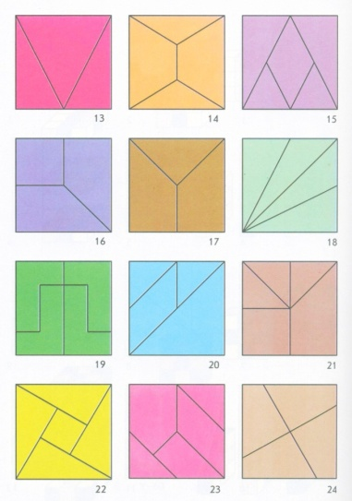
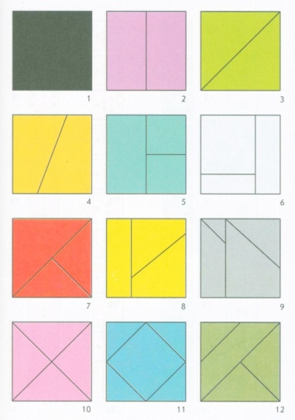

Можно собирать квадрат двумя способами. Первый: вставляем детали квадрата в рамку. Второй, более сложный: собираем квадраты на плоскости Не нужно предлагать ребенку детали разных квадратов одного цвета, такие задания даются уже в подготовительной группе
- Колумбово яйцо
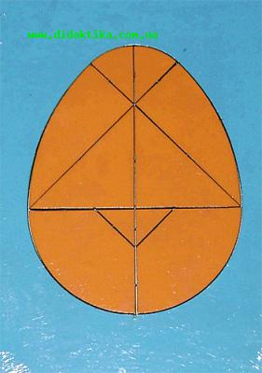
Эта игра представляет из себя деревянное яйцо, собранное из двух больших треугольников, двух маленьких треугольников, двух полукругов, двух деталей трапециевидной формы и двух частей круга.
Из этих деталей составляют различные силуэты. Силуэтов очень много. Детям предлагается:
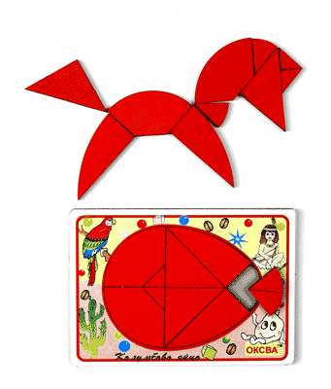
а) собрать картинку по контуру (т.е. наложить детали «яйца» на подходящие нарисованные детали, в натуральную величину)
Для детей средней группы
б) собери картинку по уменьшенному контуру (собрать картинку по готовой схеме)
в) собери картинку по слепому контуру (дан только силуэт, нужно самостоятельно подобрать детали)(делали уже в младшей группе)

- Головоломка Пифагора
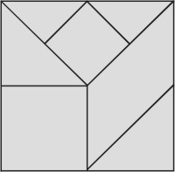
Это квадрат разделенный на семь частей: маленький квадрат, большой квадрат, параллелограмм, два больших и два маленьких треугольника.
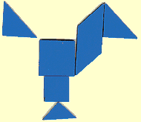
Из этих деталей составляют различные силуэты. Детям предлагается:
а) собрать картинку по контуру (т.е. наложить детали головоломки на подходящие нарисованные детали, в натуральную величину)
Для детей средней группы
б) собери картинку по уменьшенному контуру (собрать картинку по готовой схеме)
в) собери картинку по слепому контуру (дан только силуэт, нужно самому подобрать деталиВот примерно такие игры и задания мне хотелось предложить вашему вниманию Если есть желание, занимайтесь с детьми, со мной они занимались с удовольствием и мне это очень нравилось Если возникнут вопросы-звоните-89633226832-,с уважением,
Елена Семеновна

